ANALISIS PERFORMA TURBIN ANGIN SUMBU VERTICAL DARRIEUS TIPE H-ROTOR MENGGUNAKAN SOFTWARE Q-BLADE
I Wayan Artha Yoga¹ , Moch. Dady Ma’mun², Rahmi Mudia Alti³
Email: artayoga04444@gmail.com, Program Studi Teknik Penerbangan.
Universitas Nurtanio Bandung
Abstrak
Energi fosil masih mendominasi kebutuhan energi dunia, namun penggunaannya menimbulkan emisi CO₂ dan memperparah pemanasan global. Energi terbarukan seperti angin menjadi solusi potensial, terutama di Indonesia yang memiliki potensi angin cukup besar, meskipun pemanfaatannya masih sangat rendah. Penelitian ini bertujuan untuk menganalisis performa turbin angin sumbu vertical darrieus tipe h-rotor menggunakan perangkat lunak Q-Blade. Metode yang digunakan adalah simulasi berbasis Blade Element Momentum (BEM) pada Q-Blade, memvariasikan aspect ratio, solidity, airfoil, dan pitch angle, sebagian besar sistem turbin angin skala kecil dirancang dengan kecepatan angin maksimal 12 m/s, dilakukan untuk menentukan konfigurasi aerodinamis terbaik untuk bilah turbin, sehingga desain turbin angin harus sesuai untuk faktor keamanan. Hasil simulasi menunjukkan bahwa kombinasi aspect ratio 1,2, solidity 0,2, airfoil NACA 0017, dan pitch angle -1° menghasilkan nilai coefficient power (Cp) maksimum sebesar 39,7%, lebih tinggi dibanding parameter awal yang hanya mencapai 29,9%. Penelitian ini merekomendasikan penerapan desain turbin tersebut pada daerah dengan potensi angin yang memiliki kecepatan maksimum 12 m/s, seperti Sumba (Desa Kalihi) yang mengalami defisit listrik, serta Ciheras (Tasikmalaya) yang memiliki basis pengembangan energi terbarukan melalui Lentera Bumi Nusantara. Hasil penelitian diharapkan dapat mendukung pengembangan energi terbarukan di Indonesia, khususnya pemanfaatan turbin angin skala kecil pada daerah terpencil.
Kata Kunci: Turbin Angin Sumbu Vertical, Coefficient Power, Kecepatan Angin Maksimum 12 m/s.

Abstract
Fossil energy still dominates global energy demand; however, its use generates CO₂ emissions and exacerbates global warming. Renewable energy sources such as wind energy offer a promising solution, particularly in Indonesia, which has considerable wind potential despite its very low level of utilization. This study aims to analyze the performance of a vertical-axis Darrieus H-rotor wind turbine using Q-Blade software. The method employed is a Blade Element Momentum (BEM)-based simulation in Q-Blade, with variations in aspect ratio, solidity, airfoil, and pitch angle. Most small-scale wind turbine systems are designed for a maximum wind speed of 12 m/s; therefore, the analysis was conducted to determine the optimal aerodynamic configuration of the turbine blades while ensuring safety considerations in the design. The simulation results indicate that the combination of an aspect ratio of 1.2, solidity of 0.2, NACA 0017 airfoil, and a pitch angle of −1° produces a maximum power coefficient (Cp) of 39.7%, which is significantly higher than the initial parameter configuration that achieved only 29.9%. This study recommends the application of the proposed turbine design in areas with wind potential characterized by a maximum wind speed of 12 m/s, such as Sumba (Kalihi Village), which experiences electricity shortages, and Ciheras (Tasikmalaya), which has an established renewable energy development base through Lentera Bumi Nusantara. The results of this study are expected to support the development of renewable energy in Indonesia, particularly the utilization of small-scale wind turbines in remote areas.
Keywords: Vertical Axis Wind Turbine, Power Coefficient, Maximum Wind Speed of 12 m/s.

Pendahuluan
Bahan bakar fosil masih mendominasi sebagai sumber utama energi yang digunakan oleh banyak negara di dunia. Pembakaran hidrokarbon menghasilkan emisi karbon dioksida (CO₂) yang dilepaskan ke atmosfer, sehingga menimbulkan dampak negatif terhadap lingkungan dan berkontribusi terhadap pemanasan global[1]. Berbagai sektor kehidupan masih bergantung pada energi fosil sebagai sumber energi utama. Selain permasalahan ketersediaan energi, isu lingkungan juga menjadi perhatian global, seperti mitigasi perubahan iklim, perdagangan karbon, serta komitmen nasional untuk menurunkan emisi gas rumah kaca sebesar 26% pada tahun 2020[2]. Salah satu solusi strategis dalam mengatasi permasalahan tersebut adalah dengan memanfaatkan energi terbarukan.
Sumber daya energi terbarukan seperti energi matahari, gelombang laut, dan angin memiliki peran penting dalam keberlanjutan energi di masa depan. Berdasarkan Renewable Energy Roadmap (REmap) dari International Renewable Energy Agency (IRENA), Indonesia memiliki potensi besar dalam pengembangan energi terbarukan, dan pada tahun 2050 ditargetkan dapat memenuhi seluruh kebutuhan listrik nasional menggunakan energi terbarukan[3].
Sebagai negara kepulauan dengan garis pantai sepanjang ±81.000 km, Indonesia memiliki potensi energi angin yang besar[4]. Potensi energi angin diperkirakan mencapai ±9,3 GW[5], namun hingga saat ini belum dimanfaatkan secara optimal. Berdasarkan hasil pemetaan, wilayah dengan potensi kecepatan angin tinggi (6–8 m/s) meliputi Pantai Selatan Jawa, Sulawesi Selatan, Maluku, dan Nusa Tenggara Timur. Selain itu, wilayah lepas pantai Banten, Sukabumi, Kupang, Pulau Wetar, Kabupaten Jeneponto, dan Kepulauan Tanimbar memiliki potensi kecepatan angin lebih dari 8 m/s[6]. Hal ini menunjukkan pentingnya pengembangan teknologi turbin angin yang efisien dan sesuai dengan karakteristik angin di Indonesia.
Turbin angin merupakan perangkat yang mengubah energi kinetik angin menjadi energi listrik. Berdasarkan orientasi porosnya, turbin angin dibagi menjadi dua jenis, yaitu Turbin Angin Sumbu Horizontal dan Turbin Angin Sumbu Vertical[7]. Turbin angin sumbu horizontal umum digunakan untuk pembangkit listrik berskala besar karena menghasilkan daya yang tinggi, sedangkan turbin angin sumbu vertical lebih efisien pada kecepatan angin rendah karena mampu menangkap angin dari berbagai arah[7].
Dua tipe utama turbin angin sumbu vertical adalah Savonius dan Darrieus. Savonius bekerja berdasarkan gaya hambat, sedangkan Darrieus berdasarkan gaya angkat[8]. Turbin Darrieus memiliki keunggulan berupa koefisien daya yang lebih tinggi dan kemampuan beroperasi pada kecepatan angin yang rendah dibandingkan dengan Savonius[8].

Landasan Teori
- Parameter Desain TASV Darrieus H-Rotor
- Efisiensi Sistem
Menentukan efisiensi dari suatu sistem turbin angin[9].
$$K= η_{b} x η_{c} x η_{b} x η_{g} x η_{t}$$
Keterangan:
$η_{b}$ = Efisiensi blade
$η_{c}$ = Efisiensi controller
$η_{b}$ = Efisiensi battery
$η_{g}$ = Efisiensi generator
$η_{t}$ = Efisiensi transmisi
Daya angin yang diperlukan untuk masing-masing efisiensi sitem turbin angin[9].
$$P_{a}= \frac{P_{el}}{K}$$
Keterangan:
$P_{el}$ = Kapasitas generator
$K$ = Efisiensi sistem
- Luas Sapuan Rotor
Menghitung luas sapuan rotor turbin angin[9].
$$A= \frac{2 x P_{a}}{ρ x (V_{max})^{3}}$$
Keterangan:
$P_{a}$ = Daya angin yang dibutuhkan (watt)
$V_{max}$ = Kecepatan angin maksimum (m/s)
$ρ$ = Densitas udara (kg/m³)
- Aspect Ratio
Aspect ratio adalah rasio dari tinggi rotor terhadap jari-jari TASV[10].
$$AR= \frac{H}{R}$$
Keterangan:
$H$ = Height (m)
$R$ = Radius (m)
- Height
Height pada TASV menunjukkan tinggi dari rotor[11].
$$H=AR x R$$
Keterangan:
$AR$ = Aspect ratio
$R$ = Radius (m)
- Radius
Radius adalah jarak dari poros hingga bilah TASV[11].
$$R= \sqrt{\frac{A}{2 x AR}}$$
Keterangan:
$A$ = Luas sapuan rotor (m²)
$AR$ = Aspect ratio
- Solidity
Solidity adalah perbandingan luasan total bilah dengan luasan sapuan turbin[11].
$$σ= \frac{N x C}{R}$$
Keterangan:
$N$ = Jumlah bilah
$C$ = Chord (m)
$R$ = Radius (m)
- Chord
Chord adalah lebar bilah[11].
$$C= \frac{σ x R}{N}$$
$H$ = Height (m)
$R$ = Radius (m)
- Pitch Angle
Pitch angle adalah sudut yang mengacu pada antara chord bilah dengan bidang rotasi rotor[12].
Metodologi Penelitian
- Aspect ratio
Variasi aspect ratio 1, 1,1, 1,2, dipilih untuk mengkaji pengaruh perbandingan tinggi rotor terhadap diameter performa turbin. Rentang nilai tersebut umum digunakan pada turbin angin skala kecil karena dinilai mampu meningkatkan Cp.

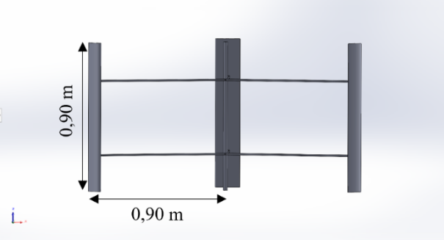
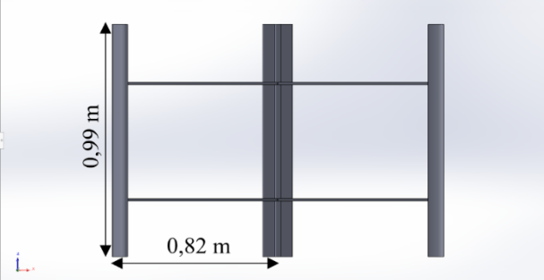

- Solidity
Pemilihan variasi solidity σ = 0,1 hingga σ = 0,7 untuk mempertimbangkan batas bawah dan batas atas dan juga dipilih untuk mengevaluasi pengaruh kerapatan bilah terhadap performa turbin[40].

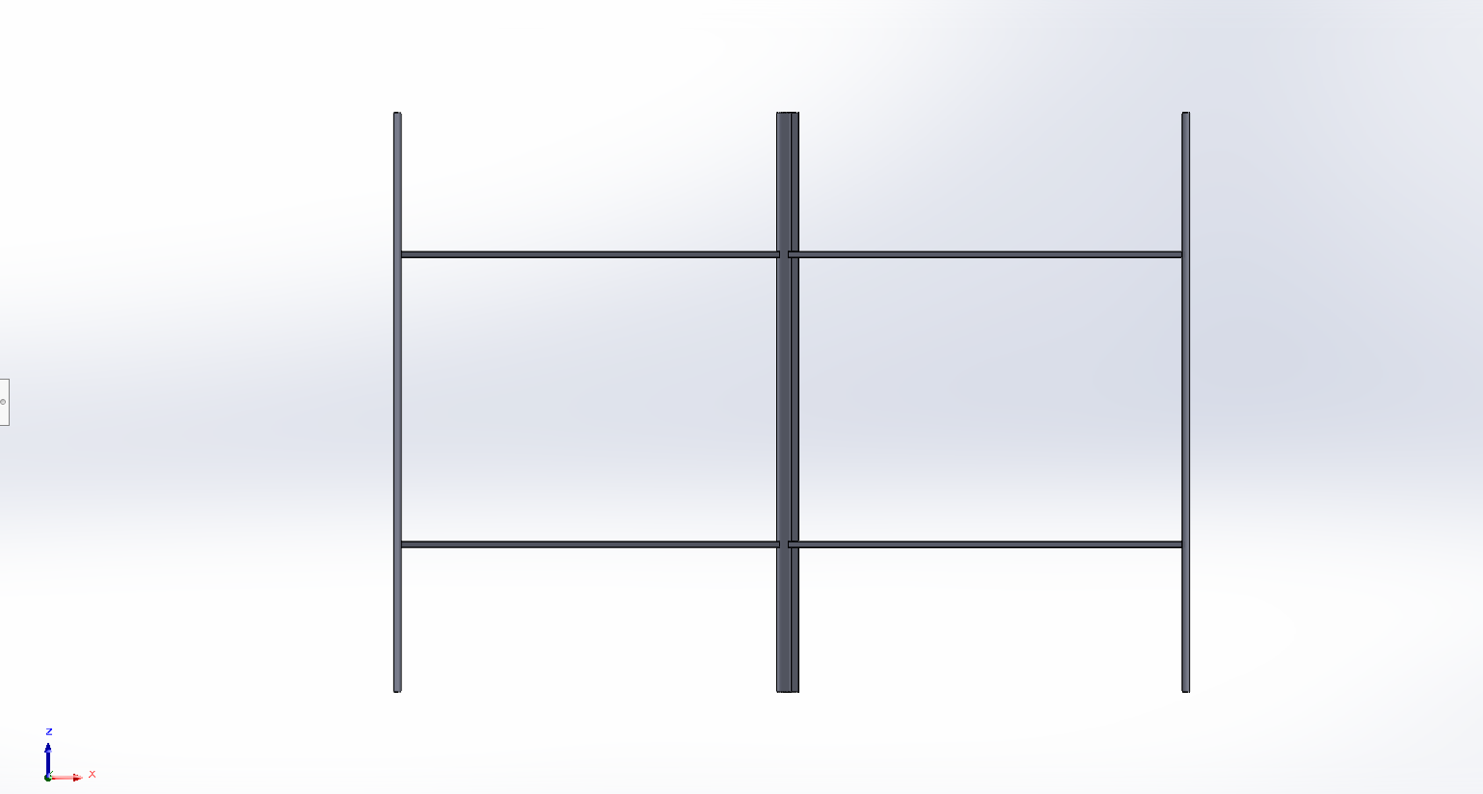

- Airfoil
Variasi ini dibagi menjadi symmetric dan asymmetric dilakukan untuk membandingkan karakteristik aerodinamis keduanya.
- Symmetric
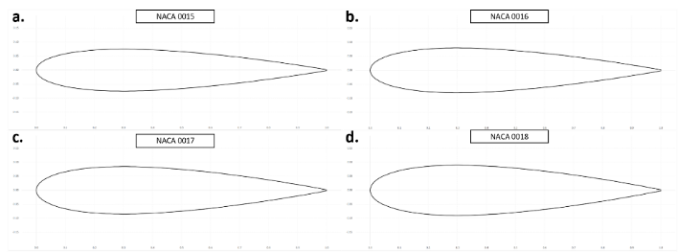

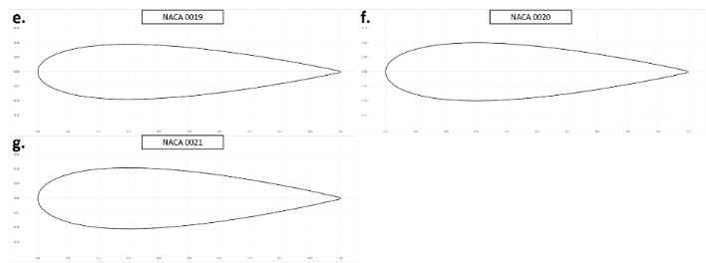

- Asymmetric

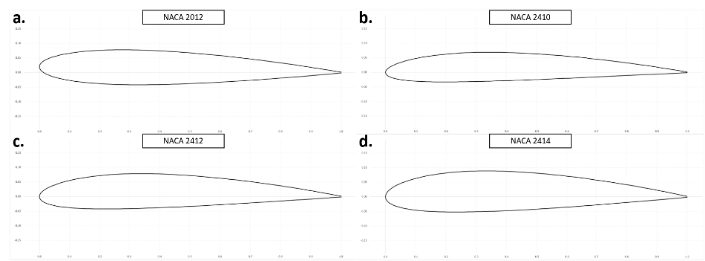

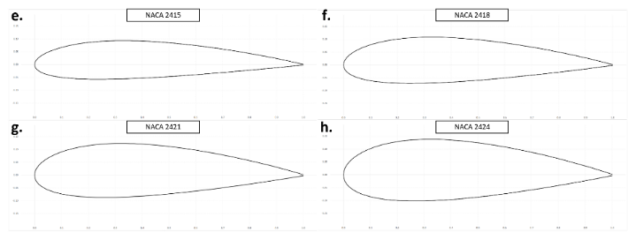

- D. Pitch angle
Variasi pitch angle antara -6°, -3°, -2°, -1°, 1°, 2°, 3°, 6° dilakukan untuk mengetahui pengaruh sudut pemasangan bilah terhadap performa turbin, sehingga memungkinkan identifikasi konfigurasi optimum dalam meningkatkan koefisien daya.
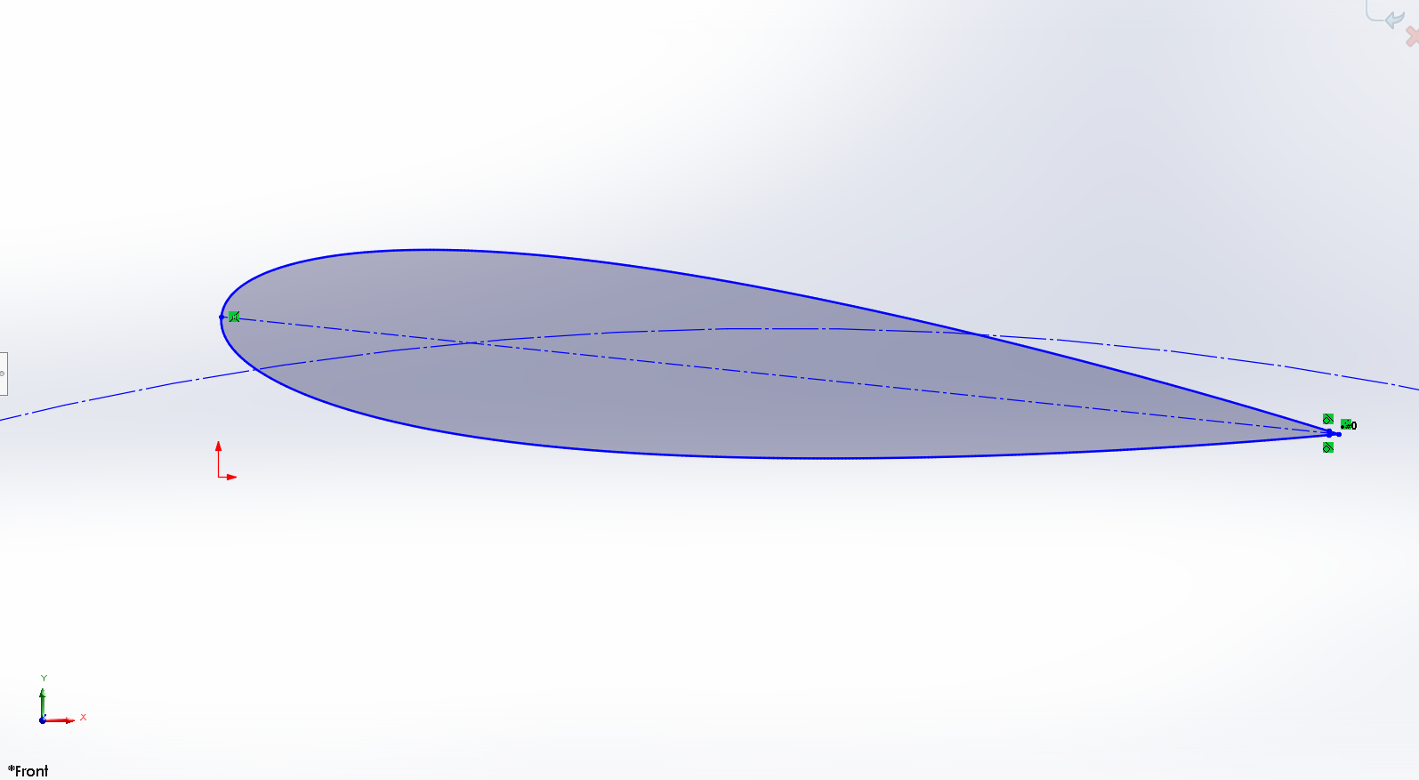

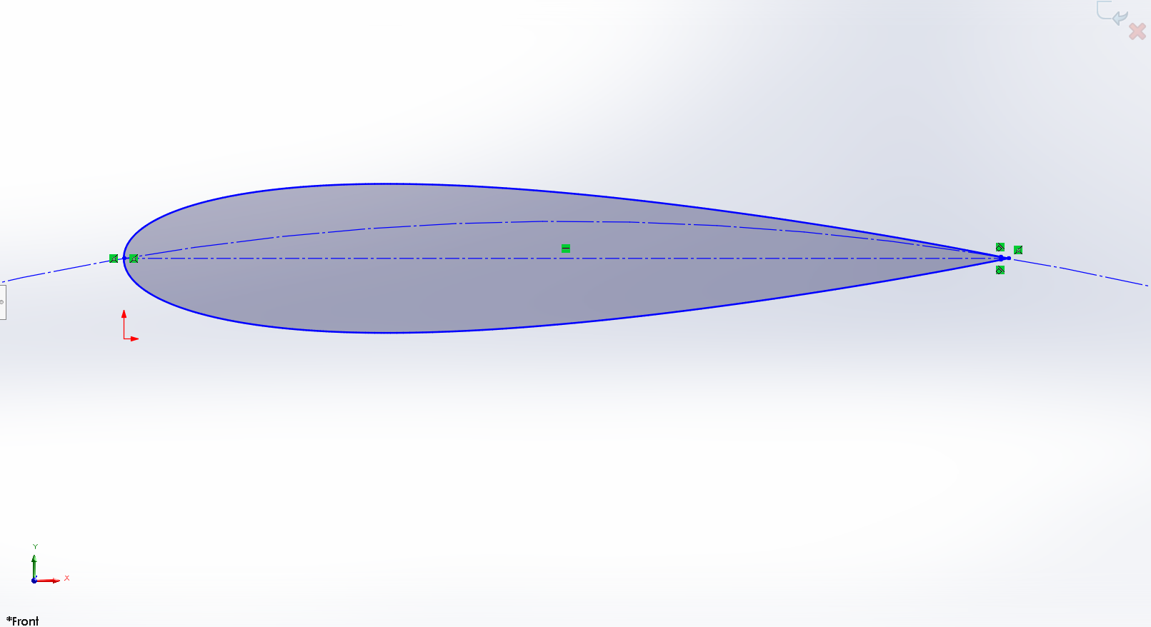

Pengumpulan dan Pengolahan Data
- Pembuatan Geometri
- Perhitungan efisiensi sistem
Kapasitas Daya Generator | Efisiensi
Kapasitas Daya Generator | Blade | Controller | Generator | Transmisi | Battery | Sistem
$$P_{l}$$ | η | η | η | η | η | K
Watt | % | % | % | % | % | %
300 | 0,3 | 0,9 | 0,8 | 0,9 | 0,9 | 0,175
Nilai efisiensi sistem (K) di dapatkan dengan menggunakan persamaan:
Airfoil | Luas sapuan rotor  [m²] | Height  [m] | Chord  [m] | Radius  [m] | Solidity  [-] | Aspect  Ratio  [-] | Pitch angle  [degree]
Naca 0018 | 1,62 | 0,90 | 0,150 | 0,90 | 0,5 | 1 | 0
Naca 0018 | 1,62 | 0,94 | 0,143 | 0,83 | 0,5 | 1,1 | 0
Naca 0018 | 1,62 | 0,99 | 0,137 | 0,82 | 0,5 | 1,2 | 0
$K$ = $0,3 x 0,9 x 0,8 x 0,9$
= $0,175$
Menghitung daya angin ($P_{a})$
$P_{a}$ = $\frac{300 watt}{0,175}$
= $1.715 watt$

- Perhitungan luas sapuan rotor
Parameter | Nilai | Satuan
Daya angin | 1.715 | watt
Density | 1,225 | kg/m³
Kecepatan angin maksimum | 12 | m/s
Luas sapuan rotor | 1,62 | m²

$A$ = $\frac{2 x 1.715 watt}{1,225kg/m^{3} x {\left(12\right)}^{3} m/s}$
$A$ = $\frac{3.430 watt}{2.116,8}$

$A$ = 1,62 m²

- Variasi aspect ratio
Menghitung radius menggunakan persamaan:
$R$ = $\sqrt{\frac{A}{2 x AR}}$
$R$ = $\sqrt{\frac{1,62 m}{2 x 1}}$
$R$ = 0,90 m
Menghitung height menggunakan persamaan:
$H$ = $1 x 0,90 m$
$H$ = 0,90 m
Menghitung chord menggunakan persamaan:
$C$ = $\frac{0,5 x 0,90 m}{3}$
$C$ = $\frac{0,450 m}{3}$
$C$ = 0,150 m

- Variasi solidity
Airfoil | Luas sapuan rotor  [m²] | Height  [m] | Chord  [m] | Radius  [m] | Aspect ratio  [-] | Solidity  [-] | Pitch angle  [degree]
Naca 0018 | 1,62 | 0,99 | 0,027 | 0,82 | 1,2 | 0,1 | 0
Naca 0018 | 1,62 | 0,99 | 0,055 | 0,82 | 1,2 | 0,2 | 0
Naca 0018 | 1,62 | 0,99 | 0,082 | 0,82 | 1,2 | 0,3 | 0
Naca 0018 | 1,62 | 0,99 | 0,110 | 0,82 | 1,2 | 0,4 | 0
Naca 0018 | 1,62 | 0,99 | 0,137 | 0,82 | 1,2 | 0,5 | 0
Naca 0018 | 1,62 | 0,99 | 0,164 | 0,82 | 1,2 | 0,6 | 0
Naca 0018 | 1,62 | 0,99 | 0,192 | 0,82 | 1,2 | 0,7 | 0
Menghitung chord menggunakan persamaan:
$C$ = $\frac{0,1 s 0,82 m}{3}$
$C$ = $\frac{0,082 m}{3}$
$C$ = 0,027 m

- Variasi 15 airfoil
Airfoil | Luas sapuan rotor  [m²] | Height  [m] | Chord  [m] | Radius  [m] | Aspect ratio  [-] | Solidity  [-] | Pitch angle  [degree]
NACA 0015 | 1,62 | 0,99 | 0,055 | 0,82 | 1,2 | 0,2 | 0
NACA 0016 | 1,62 | 0,99 | 0,055 | 0,82 | 1,2 | 0,2 | 0
NACA 0017 | 1,62 | 0,99 | 0,055 | 0,82 | 1,2 | 0,2 | 0
NACA 0018 | 1,62 | 0,99 | 0,055 | 0,82 | 1,2 | 0,2 | 0
NACA 0019 | 1,62 | 0,99 | 0,055 | 0,82 | 1,2 | 0,2 | 0
NACA 0020 | 1,62 | 0,99 | 0,055 | 0,82 | 1,2 | 0,2 | 0
NACA 0021 | 1,62 | 0,99 | 0,055 | 0,82 | 1,2 | 0,2 | 0

Airfoil | Luas sapuan rotor  [m²] | Height  [m] | Chord  [m] | Radius  [m] | Aspect ratio  [-] | Solidity  [-] | Pitch angle  [degree]
NACA 2012 | 1,62 | 0,99 | 0,055 | 0,82 | 1,2 | 0,2 | 0
NACA 2410 | 1,62 | 0,99 | 0,055 | 0,82 | 1,2 | 0,2 | 0
NACA 2412 | 1,62 | 0,99 | 0,055 | 0,82 | 1,2 | 0,2 | 0
NACA 2414 | 1,62 | 0,99 | 0,055 | 0,82 | 1,2 | 0,2 | 0
NACA 2415 | 1,62 | 0,99 | 0,055 | 0,82 | 1,2 | 0,2 | 0
NACA 2418 | 1,62 | 0,99 | 0,055 | 0,82 | 1,2 | 0,2 | 0
NACA 2421 | 1,62 | 0,99 | 0,055 | 0,82 | 1,2 | 0,2 | 0
NACA 2424 | 1,62 | 0,99 | 0,055 | 0,82 | 1,2 | 0,2 | 0
Analisis
- Aspect Ratio
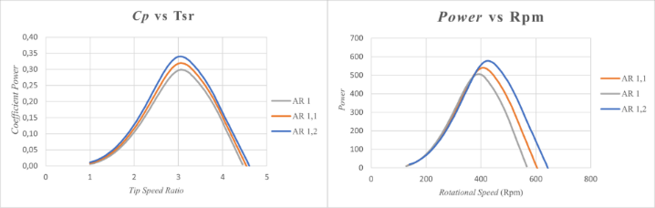
Pada aspect ratio 1,2 diperoleh Cp tertinggi sebesar 34% pada tsr 3,05 dan power yang dihasilkan 578 watt pada 426 rpm, sedangkan aspect ratio 1 menghasilkan Cp terendah sebesar 30% pada tsr 3,05 dan power yang dihasilkan 507 watt pada 388 rpm.
- Solidity
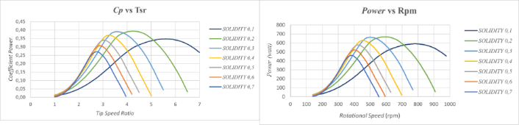
Pada solidity 0,2 diperoleh Cp tertinggi sebesar 39,3% pada tsr 4,25 dan power yang dihasilkan 688 watt pada 594 rpm, sedangkan solidity 0,7 menghasilkan nilai Cp terendah sebesar 27,2% pada tsr 2,7 dan power yang dihasilkan 462 watt pada 384 rpm.
- Airfoil
- Symmetric airfoil
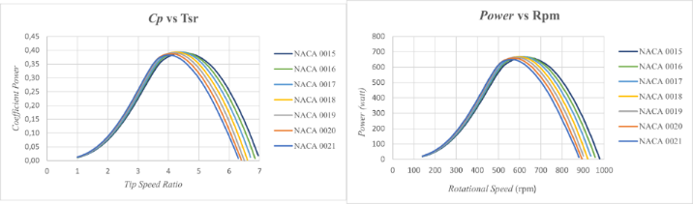
Diperoleh nilai Cp tertinggi sebesar 39,39% pada tsr 4,35 dan power yang dihasilkan 669 watt pada 608 rpm dengan penggunaan airfoil NACA 0017, sedangkan airfoil NACA 0021 memiliki nilai Cp terendah sebesar 38,26% pada tsr 4 dan power yang dihasilkan 650 watt pada 559 rpm.
- Asymmetric airfoil
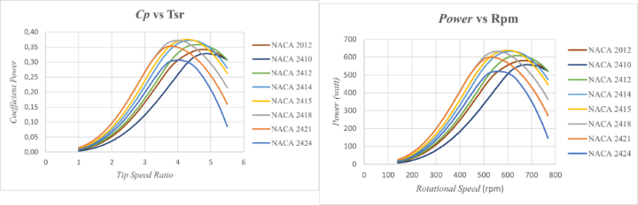
Diperoleh nilai Cp tertinggi sebesar 37,6% pada tsr 4,30 dan power yang dihasilkan 638 watt pada 601 rpm dengan penggunaan airfoil NACA 2415. Sementara, airfoil NACA 2424 menunjukkan nilai Cp terendah yaitu 30,6% pada tsr 4 dan power yang dihasilkan 520 watt pada 559 rpm.

- D. Pitch Angle
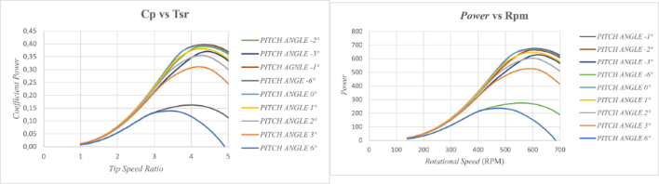
Variasi dengan pitch angle -1° mendapatkan Cp tertinggi sebesar 39,7% pada tsr 4,35 dan power yang dihasilkan 675 watt pada 608 rpm. Sementara itu, pitch angle 6° mendapatkan Cp sebesar 13,9% pada tsr 3,4 dan power yang dihasilkan 236 watt pada 475 rpm.

PENUTUP
Simpulan
- Pada analisis yang telah dilakukan dapat menyimpulkan bahwa turbin angin sumbu vertical darrieus tipe h-rotor dengan variasi aspect ratio 1,2, solidity 0,2, airfoil NACA 0017 dan pitch angle -1° pada kecepatan angin maximum 12 m/s memiliki Coefficient Power Maximum sebesar 39,7% pada Tip Speed Ratio 4,35.
- Pada analisis yang telah dilakukan dapat menyimpulkan bahwa turbin angin sumbu vertical darrieus tipe h-rotor dengan variasi aspect ratio 1,2, solidity 0,2, airfoil NACA 0017, pitch angle -1° pada kecepatan angin maximum 12 m/s menghasilkan Power sebesar 675 watt pada rotational speed sebesar 608 RPM.

Saran
- Saran Teoritis
Penelitian selanjutnya berpotensi dikembangkan melalui penambahan variasi parameter desain, seperti aspect ratio, solidity, dan jenis profil airfoil yang lebih beragam, serta dengan menerapkan model simulasi aliran tidak tetap (unsteady flow) dan analisis dynamic stall, sehingga dapat memberikan pemahaman yang lebih komprehensif terhadap karakteristik aerodinamika turbin angin sumbu vertical Darrieus tipe H-Rotor.
- Saran Praktis
Hasil penelitian ini dapat dijadikan referensi dalam perancangan turbin angin sumbu vertical skala mikro yang disesuaikan dengan karakteristik kecepatan angin di kawasan pesisir Indonesia, sehingga dapat meningkatkan efektivitas konversi energi angin menjadi energi listrik secara optimal.

DAFTAR PUSTAKA
Anwar Muhammad Foundation. 2024. Mengenal Turbin
Angin: Energi Terbarukan yang Menyegarkan. Diakses 15 Juli 2024 dari https://amf.or.id/mengenal-turbin-angin-energi-terbarukan-yang-menyegarkan
Aslam Bhutta, M. M., Hayat, N., Farooq, A. U., Ali, Z., Jamil, S. R., dan Hussain, Z. 2012. Vertical Axis Wind Turbine – A Review of Various Configurations and Design Techniques. Renewable and Sustainable Energy Reviews, 16(4): 1926–1939.
Balai Besar Survei dan Pengujian Ketenagalistrikan, Energi Baru, Terbarukan, dan Konservasi Energi. 2020. Potensi Energi Angin Indonesia 2020. Jakarta: Kementerian Energi dan Sumber Daya Mineral. Diakses 15 Juli 2024 dari https://p3tkebt.esdm.go.id
Battisti, L., Brighenti, A., Benini, E., dan Raciti Castelli, M. 2016. Analysis of Different Blade Architectures on Small VAWT Performance. Journal of Physics: Conference Series, 753: 062009.
Bianchini, A., Marten, D., Tonini, A., Balduzzi, F., Nayeri, C. N., Ferrara, G., dkk. 2018. Implementation of the “Virtual Camber” Transformation into the Open Source Software QBlade: Validation and Assessment. Energy Procedia, 148: 210–217.
Brusca, S., Lanzafame, R., dan Messina, M. 2014. Design of a Vertical-Axis Wind Turbine: How the Aspect Ratio Affects the Turbine’s Performance. International Journal of Energy and Environmental Engineering, 5(4): 333–340.
Castelli, R. M. 2011. The Darrieus Wind Turbine: Proposal for a New Performance Prediction Model Based on CFD. Disertasi.
El-Okda, Y., Adref, K., Chikhalsouk, M., dan Al Hajjar, H. 2019. Design of a Small Horizontal Axis Wind Turbine. Dalam Advances in Science and Engineering Technology International Conference (ASET).
Hardiyon, M. F. 2024. Persebaran Potensi Energi Angin di Indonesia. Diakses 11 Juli 2024 dari https://zonaebt.com/persebaran-potensi-energi-angin-di-indonesia
International Renewable Energy Agency (IRENA). 2025. Renewable Capacity Statistics 2025. Abu Dhabi: IRENA.
Islam, M., Ting, D. S. K., dan Fartaj, A. 2008. Aerodynamic Models for Darrieus-Type Straight-Bladed Vertical Axis Wind Turbines. Renewable and Sustainable Energy Reviews, 12(4): 1087–1109.
Kong, C. dan Lee, H. 2013. Development of a High-Efficiency and Long-Life 500 W Class H-Darrieus-Type Vertical Axis Wind Turbine System Using Skin-Spar-Foam Sandwich Composite Structure. Science and Engineering of Composite Materials, 20(4): 383–394.
Mulyo, S. dan Haryudo, S. 2020. Desain Prototipe Turbin Darrieus Tipe H Sebagai Alat Charging Baterai untuk Memenuhi Kebutuhan Beban Penerangan. Jurnal Teknik Elektro, 9(3): 633–640.
Nelwan, A. F. 2012. Karakteristik Weibull PLTB Miangas. Jurnal Teknik Elektro dan Komputer, 1(1).
Paraschivoiu, I., Trifu, O., dan Saeed, F. 2009. H-Darrieus Wind Turbine with Blade Pitch Control. International Journal of Rotating Machinery, 2009: 505343.
PGN LNG. 2024. Bahan Bakar Fosil: Jenis, Manfaat dan Dampaknya Terhadap Lingkungan. Diakses 11 Juli 2024 dari https://pgnlng.co.id/berita/wawasan/bahan-bakar-fosil
PT Lentera Bumi Nusantara. 2024. Profil Lokasi Ciheras, Tasikmalaya, Jawa Barat.
QBlade. 2025. The QBlade Software. Diakses 18 Agustus 2025 dari https://qblade.org
Republik Indonesia. 2013. Peraturan Presiden Nomor 62 Tahun 2013 tentang Badan Pengelola Penurunan Emisi Gas Rumah Kaca dari Deforestasi, Degradasi Hutan dan Lahan Gambut. Jakarta: Sekretariat Negara.

